1. На фотографији испод налази се:
______________________________
2. На фотографији испод налази се:
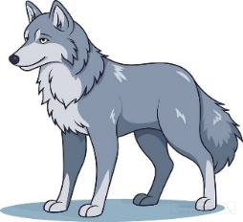
А. Лук Б. Вук В. Фока

3. У називу једне од доле наведених животиња слово К понавља се два пута. У питању је:
А. Фока Б. Кокошка В. Камила

4. Бојан је у песку ископао ________. (погледај фотографију испод)
5. „Кос је нашао кесу кикирикија на клупи.”- Колико пута се понавља слово К у наведеној реченици?
А. Пет пута Б. Четири пута В. Шест пута

6. Шта је хладно, а жари?
________________________

7. На фотографији испод налази се:
______________________________
8. Која од доле наведених воћки почиње словом К?
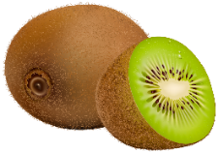
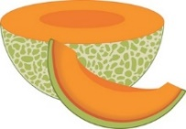
А. Б. В.

9. „Жаба крекетуша огласила се живахно из баре.”- Колико пута се понавља слово К у наведеној реченици?
А. Два пута Б. Три пута В. Четири пута

10. На фотографији испод налази се:
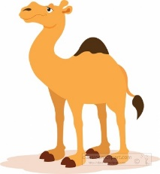
______________________________
11. Који спорт почиње словом К?
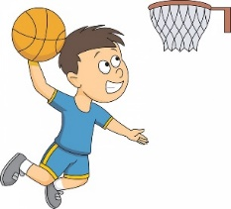
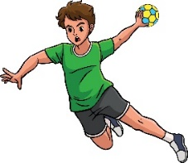
А. Рукомет Б. Фудбал В. Кошарка
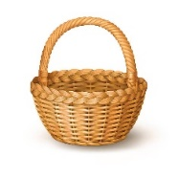
12. Ксенија је купила __________.
13. Састави реч од задатих слова: у, к, д, с, р, е
_______________________________________

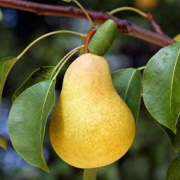
14. Воћка са фотографије испод почиње на слово К. У питању је: _____________________________

